Amenințări informaționale moderne
- Deepfakes, dezinformare, fake news, influențarea percepției sociale
- Atacuri cibernetice și consecințele asupra indivizilor.
Tipuri de atacuri: phishing, malware, ramsomware, intruziune în rețele, perturbarea serviciilor, scurgeri de date.
- Intervențiile străine în alegeri și în percepția publică
- Supravegherea masivă (telemetrie, colectare de date, analiză în timp real): rațiuni securitare vs. riscuri pentru drepturile omului și libertățile civile
1.Deepfakes, dezinformare, fake news, influențarea percepției sociale
În zilele noastre, informația devine una dintre resursele cheie care influențează funcționarea vieții economice, sociale și culturale a națiunilor moderne. Informațiile au, de asemenea, un impact din ce în ce mai mare asupra securității naționale a statelor. Dezvoltarea tehnologiei, internetului , universalitatea dispozitivelor de acces, rețelelor sociale, fac din informație un factor cheie care determină cunoașterea, puterea și, important, securitatea cetățenilor, a organizațiilor și a țărilor întregi.
Plus, perioada actuală este adesea descrisă ca fiind epoca știrilor false cu dezinformare, generate intenționat sau neintenționat, dar care se răspândește rapid. În prezent, există prea multe informații incomplete, informații înșelătoare și, cel mai important, prea multe informații (infodemie) care sunt înșelătoare și duc la haos informațional. Acest haos informațional are drept scop influențarea comportamentului uman, formarea opiniilor greșite dar și să ducă la destabilizare.
Dezinformarea, miturile și știrile false proliferează în întreaga lume, cu consecințe potențial dăunătoare pentru siguranța publică, sănătate și comunicații eficiente.
Dezinformarea este o astfel de modalitate de a furniza informații – adevărate sau false, pentru a induce în eroare în mod deliberat un grup selectat de destinatari și a-i convinge să se comporte în conformitate cu așteptările asumate. Dezinformarea este, prin urmare, o înșelăciune intenționată, cu cele mai grave consecințe pentru societăți în timpul situațiilor de criză.
Dezinformarea a fost folosită de mult timp pentru a eroda încrederea în autoritățile statului, pentru a crea tulburări sociale și pentru a obstrucționa obiectivele statale și sociale legate, de exemplu, de problema securității, diverse conflicte, refugiaților sau a unei pandemii.
De exemplu Dezinformarea în timpul unei crize de sănătate publică este deosebit de periculoasă. Una dintre cele mai grave provocări este că capacitatea de a se apăra împotriva efectelor negative ale unei pandemii depinde în mare măsură de starea de spirit, atitudinile și comportamentul comunităților civile, care depind în mare măsură de eficacitatea apărării împotriva dezinformării. Trebuie amintit faptul că o posibilă lipsă de încredere în politica de informare a autorităților face dificilă sau imposibilă combaterea pandemiei, ceea ce, în consecință, ar încălca securitatea economică și socială și, prin urmare, securitatea națională.
Deci ce face dezinformarea ? Permite, cu un cost minim, manipularea rapidă a percepțiilor prin zvonuri care propagă informație falsă sau parțial falsă , exploatează neîncrederea și întărește prejudecățile unei populații țintă.
Motivele răspândirii dezinformării sunt numeroase și includ obiective politice, de autopromovare și atragerea atenției ca parte a unui model de afaceri. Cei care fac acest lucru, joacă pe emoții, temeri, prejudecăți, exemplul războiului din Ucraina este unul elocvent in acest sens, unde este pe larg promovat sentimentul de frică de extindere a războiului pe teritoriul țării noastre.
Pe lângă metodele deja devenite „tradiționale” precum paginile web de știri false sau trolii, o nouă tehnologie care amenință să consolideze și să întărească era post-adevărului sunt tehnologiile deepfakes, numite convențional și synthetic media. Deepfakes sunt videoclipuri false create prin intermediul aplicațiilor digitale și sistemelor automate. Imaginile video reale sunt combinate pentru a crea conținut nou, cu declarații sau acțiuni care nu s-au întâmplat în realitate.
Riscul principal de utilizare al tehnologiei deepfake este că acesta poate permite la un moment dat oricărui utilizator să videoclipuri despre oricine, făcând și spunând orice.[5] Implicațiile unei asemenea tehnlogii pentru dezinformare sunt majore, mai ales dacă nu doar imaginea video poate fi replicată dar și vocea persoanei, până la exactitate.
Specialiștii recomandă câțiva pași care merită urmați atunci când credem că avem de afacere cu un video care portretizează o declarație neobișnuită sau informație posibil falsă. Ca și în cazul informației scrise, pretins false, trebuie să urmăm câțiva pași de control:
- Să analizăm cu atenție de fiecare dată sursa – specialiștii recomandă de fiecare dată să atragem atenție originii conținutului video. Câteva întrebări care neapărat trebuie adresate sunt: A fost încărcat de către un utilizator cunoscut sau într-un cont aleatoriu pe o rețea socială? Este sau nu conținut sponsorizat? Cine pretinde că este proprietarul acesteia?. A fost publicat de către un portal de știri cu reputație bună sau un site/portal necunoscut?
- Să verificăm dacă video-ul mai poate fi găsit online și în altă parte: Verificăm unde mai poate fi găsit videoclipul, dacă mai este (sau nu) de găsit online, pentru a vedea dacă sunt mai multe știri cu acest video din partea unor publicații cu reputație bună sau persoane credibile (jurnaliști, formatori de opinie);
- Să ne abținem de la concluzii până nu primim confirmări suplimentare. La această etapă este foarte important să nu distribuim mai departe video-ul. Acest lucru este valabil mai ales în situațiile de ultimă oră, în care informațiile se mișcă rapid și sunt adesea greșite sau interpretate greșit în primele ore de la difuzare, până ce sunt verificate.
Suplimentar pașilor descriși, putem apela la anumite programe sau organizații media care verifică în regim online dacă im conținutul video are semne a fi fals, sau dacă este acesta este original.
De exemplu, programul Reality Defender scanează și verifică dacă conținutul este fals, manipulatorii sau original. Un raport asupra fiecărui videoclip trimis rezumă concluziile fără a specula intenția manipulărilor.
Un alt mecanism, Platforma Stop-fals, o campanie împotriva informației false și tendențioase, desfășurată de Asociația Presei Independente (API) din Republica Moldova stochează o bază de date și cu ajutorul specialiștilor verifică autenticitatea conținutului video. Oricine poate sesiza platforma stop-fals dacă întâlnește conținut posibil fals, inclusiv video.
Fake news este interpretat drept o ştire complet falsă sau cu pasaje incomplete, respectiv parţial adevărate, lansată în scopul formării unor opinii eronate de către cei care o accesează. Fake news poate fi inclusiv:
- informaţia cu conţinut fabricat, prezentată distorsionat, exagerată, scoasă din context şi plasată într-un alt tablou;
- opinia (interesată) preluată şi transformată în ştire validă, cu argumentare tendenţioasă.
SCOPUL? Distorsionarea percepţiei auditoriului sau crearea unui nou curent de opinie cu intenţia de a dezinforma sau de a crea confuzie şi a destabiliza sentimentul de securitate (colectivă, naţională).
Efectele negative ale ştirilor false se repercutează în primul rând asupra cetăţenilor, care reprezintă o parte integrantă a conceptului de securitate naţională ca beneficiari ai acesteia şi ca valoare ce trebuie protejată.
Vizibilitatea pe care acestea o dobândesc ca urmare a susţinerii primite prin circularea mesajelor (emitere, preluare, distribuire, citare, redistribuire) sporeşte periculozitatea fenomenului din perspectiva securităţii naţionale, pe fondul generării de neîncredere în sistemele democratice.
Mesajele concepute ca fake news fac apel inclusiv la prejudecăţi sau exploatează aspecte sensibile pentru populaţie - tensiuni etnice, rasiale, religioase - sau fals importante în scopul mutării atenţiei de la subiectele cu adevărat relevante pentru stat/cetăţeni.
Folosind posibilităţile tehnologice actuale este foarte uşor să creezi, editezi, să publici şi să distribui conţinut. Interesul naţional poate fi vulnerabilizat/afectat de puterea dobândită de fake news emise cu scopul de a influenţa, prin exploatarea neîncrederii sau îndoielilor, deciziile strategice ale unui stat.
EFECTELE? Crearea şi întreţinerea unor nelinişti şi tensiuni sociale, alarmarea cetăţenilor, inocularea sentimentului de neîncredere în instituţiile statului, sabotaj, favorizarea acţiunilor de spionaj. Fake news poate fi interpretat drept parte a războiului informaţional (hibrid) care urmăreşte afectarea adversarului prin crearea unor pârghii de vulnerabilizare şi exploatare a riscurilor cu impact major asupra cetăţenilor, economiei sau la nivel strategic, în încercarea de a aduce atingere valorilor de securitate naţională.
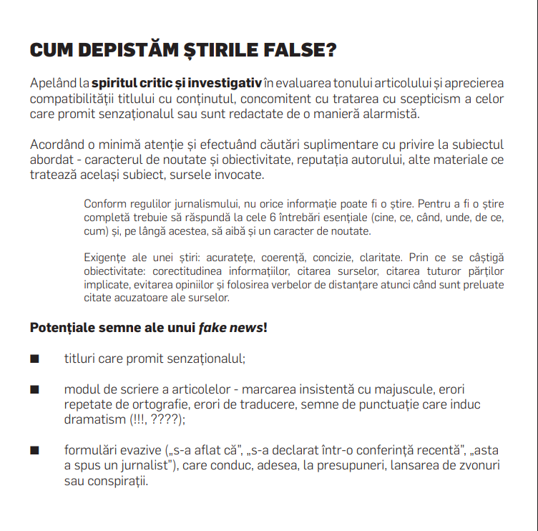
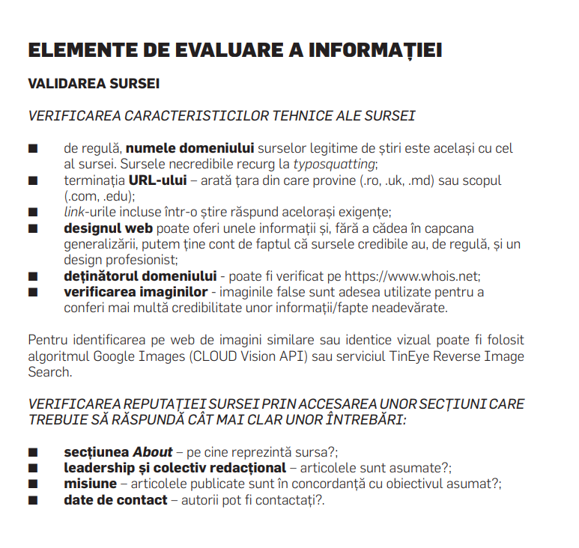
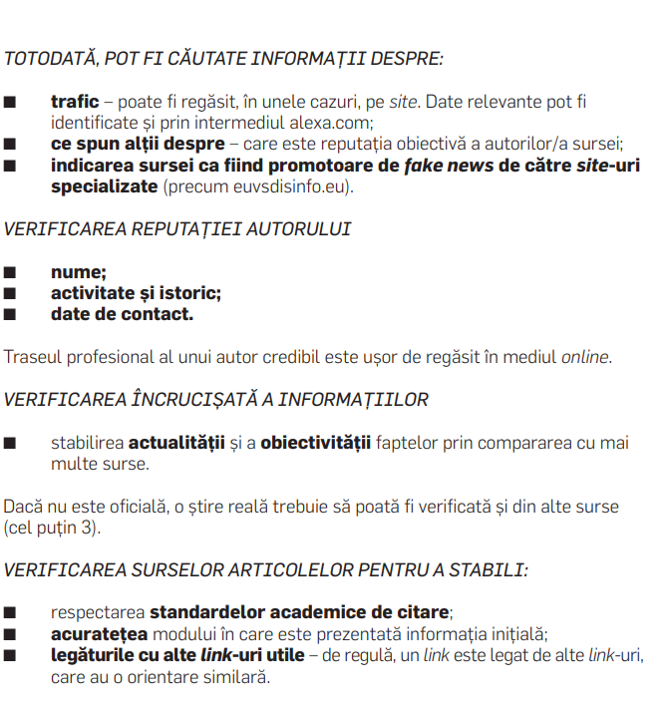
2.Atacuri cibernetice și consecințele asupra indivizilor.
Tipuri de atacuri: phishing, malware, ramsomware, intruziune în rețele, perturbarea serviciilor, scurgeri de date.
O amenințare cibernetică este orice activitate răuvoitoare menită să compromită integritatea, confidențialitatea sau disponibilitatea sistemelor, rețelelor sau datelor digitale. Atacurile cibernetice nu numai că au sporit, ci au evoluat și în ceea ce privește complexitatea, deoarece infractorii utilizează în prezent tehnici avansate, inclusiv inteligența artificială (IA) generativă, pentru a-și face atacurile mai greu de detectat și de contracarat.
Atacurile devin din ce în ce mai sofisticate și mai variate, vizând o gamă largă de sectoare. Aproape 20% din atacurile cibernetice vizează organizații din administrația publică, un sector esențial pentru serviciile publice și securitate. Acestea sunt urmate de transporturi (11%), sectorul financiar (9%), infrastructura digitală (9%), serviciile pentru întreprinderi (8%), publicul larg (8%) și industria prelucrătoare (6%).
Potrivit Agenției UE pentru Securitate Cibernetică (ENISA), acestea sunt principalele amenințări cibernetice care afectează în prezent UE:
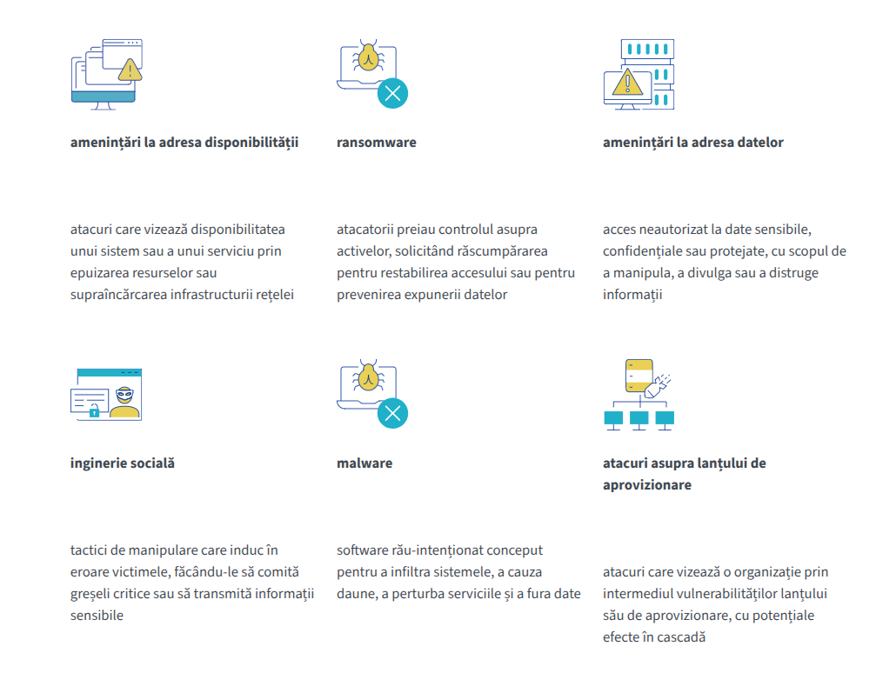
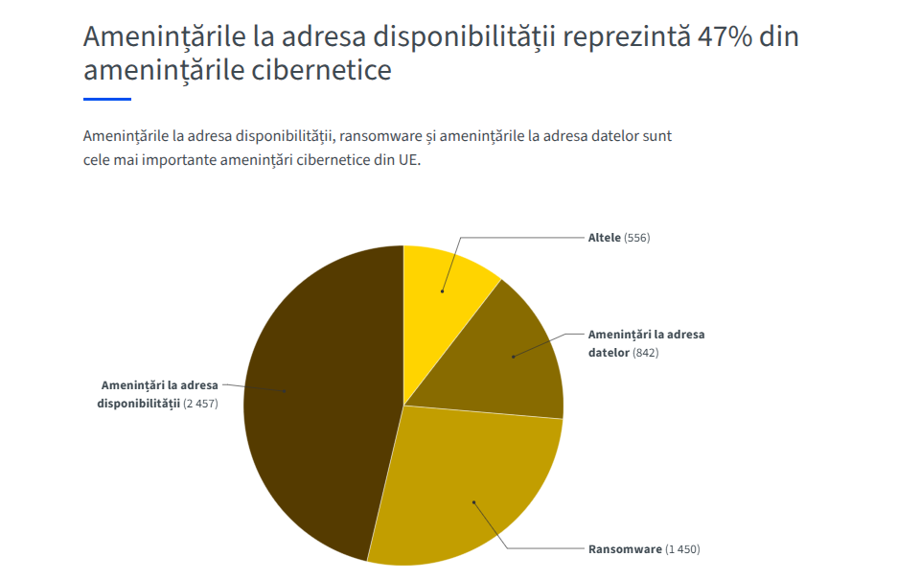

- Intervențiile străine în alegeri și în percepția publică
Intervențiile străine în alegeri reprezintă o problemă tot mai frecventă și preocupantă la nivel global, având potențialul de a afecta integritatea procesului democratic și încrederea publicului în rezultatele scrutinelor. Aceste intervenții pot lua diverse forme, precum campanii de dezinformare, hacking, influențarea opiniei publice prin propagandă, sau chiar sprijin direct pentru anumite candidați sau partide.
Tipuri de intervenții străine în alegeri
- Dezinformare și propagandă: Utilizarea platformelor online pentru răspândirea de informații false sau înșelătoare, cu scopul de a influența opinia alegătorilor sau de a discredita candidați sau partide.
- Hacking și atacuri cibernetice: Intruziuni în sistemele electorale sau ale campaniilor pentru a obține informații sensibile sau pentru a perturba procesul de votare.
- Sprijin financiar sau logistic: Alocarea de fonduri sau resurse către anumite entități pentru a influența rezultatul alegerilor.
- Afaceri de influență și presiuni politice: Exerciții de presiune asupra actorilor politici sau instituțiilor pentru a favoriza anumite rezultate.
Știrile false pot lua mai multe forme: pot consta în declarații, exprimarea unei opinii fără nicio dovadă sau discursuri de ură împotriva grupurilor sociale sau a minorităților. Chiar dacă inițiativa din spatele unei astfel de manipulări a opiniei publice este de origine privată, unele guverne încearcă să controleze rețelele sociale pentru a modela opinia publică și pentru a contracara opoziția și criticile.
În ultimii ani, această practică, ce împiedică cetățenii să ia decizii informate, a devenit larg răspândită. Impactul acestui fenomen este deosebit de semnificativ deoarece difuzarea lui este extrem de rapidă, iar identificarea autorilor unor astfel de campanii și material digital este foarte dificilă.
. Un „bot” este un alt mecanism de sprijin sofisticat pentru influențarea alegătorilor. Acesta este un program software automat care imită comportamentul uman pe rețelele de socializare, postând, apreciind și discutând cu oameni reali. După cum a explicat un expert german: „Boții sociali sunt conturi false pe rețelele de socializare, care pretind a fi persoane reale”. Prin urmare, o persoană care controlează doar un singur bot poate exercita influență asupra unui milion de persoane. De exemplu, boții pot polariza opinia publică prin discursuri de instigare la ură. În cadrul aceleiași audieri în fața Comisiei Bundestag privind Agenda Digitală, expertul a clasat boții printre tehnicile asociate cu „manipularea de calitate inferioară, cu frecvență mare”. Aceștia sunt diferiți de anumite știri false asociate cu „manipularea de calitate superioară, cu frecvență mică”. Conform estimărilor furnizorului de servicii cloud Imperva Incapsula, boții au reprezentat, în 2016, 51,2% din întreg traficul de internet. Dacă mulți dintre aceștia au scopuri comerciale, boții rău intenționați sunt neidentificabili și pot fi utilizați pentru atacuri informatice (hacking), spam sau furt de conținut.
Un „trol” este o persoană reală care petrece timp pe internet și pe rețelele de socializare, postând mesaje și comentarii irelevante sau de învrăjbire pentru a deranja sau enerva pe alții.
În timpul campaniilor electorale, sunt raportate hashtag-urile, care sunt coduri scurte inserate în mesaje pentru ca acestea să poată fi găsite. Hashtag-urile populare conțin „subiecte în tendințe”, care oferă acces la conversații. Hashtag-urile sunt manipulate de boți. Hashtag-urile care sunt reproduse reflectă opinia a foarte puține persoane care au un număr mare de conturi. Acest lucru dă impresia că ele reprezintă multe persoane. Codurile scurte simple îi fac pe oameni să creadă că o opinie exprimă o viziune larg răspândită.
Plus la acestea, rețelele de socializare au sunt t apreciate pentru că au pus la dispoziție informații democratice și pentru promovarea conversației în mediul online. Acestea fac ca informațiile politice să fie mai accesibile și ajută alegătorii să facă alegeri mai informate. Dar rețelele sociale pot fi utilizate în mod abuziv și pot afecta convingerile politice. Tehnicile concepute de brokerii de date pentru a înțelege profilul psihologic al alegătorilor, sunt mult mai invazive decât în trecut, datorită algoritmilor și motoarelor de căutare.
Intervențiile străine în alegeri reprezintă o amenințare reală pentru democrațiile contemporane, având impact atât asupra procesului electoral, cât și asupra percepției publice asupra legitimității acestuia, prin
- căderea încrederii în procesul electoral: Oamenii pot ajunge să creadă că rezultatul nu reflectă voința populară, ceea ce duce la deziluzie și apatie civică.
- polarizare socială și politică: Dezinformarea și campaniile de influență pot accentua diviziunile, alimentând conflicte și tensiuni sociale.
- distrugerea legitimității alegerilor: Dacă publicul percepe alegerile ca fiind manipulate sau corupte, legitimitatea procesului democratic este compromisă
- dificultăți în consolidarea democrației: Încrederea în instituțiile democratice poate fi erodată, afectând stabilitatea politică pe termen lung.

Combaterea acestor amenințări necesită eforturi coordonate, tehnologice, educaționale și politice pentru a asigura integritatea și încrederea în procesul democratic. Aceasta implică:
- Îmbunătățirea securității cibernetice: Investiții în protejarea infrastructurii electorale și a datelor.
- Campanii de educare civică: Informarea alegătorilor despre dezinformare și promovarea gândirii critice.
- Cooperare internațională: Partajarea de informații și bune practici între state pentru combaterea influenței externe.
- Transparență și supraveghere independentă: Asigurarea unui proces electoral transparent și monitorizat de observatori naționali și internaționali.

